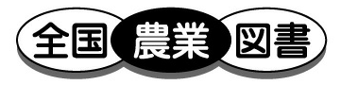
２０１９年3月刊行
「農業経営の法人化」「農地所有適格法人制度」の概要をまとめました！

農業経営を法人化しませんか？
30-36 名入れ A4判・6頁 10％税込75円・送料別
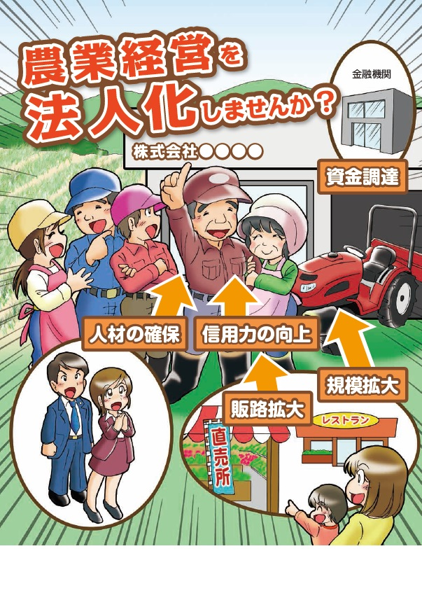

家族経営の法人化や集落営農の法人化の意義にはじまり、会社法人と農事組合法人の違いを「比較表」でわかりやすく提示しています。
また、農地所有適格法人の４つの要件の具体的な内容を解説しつつ、農地の解除条件付き貸借による一般法人の農業参入の要件についても簡潔に説明しています。
信用力の向上や人材確保・販路拡大・税制特例など法人化のメリットと義務負担を整理し、法人設立の手順も図示しました。
農業法人設立・経営相談窓口の最新情報も活用いただけます。
農業経営の法人化、農地所有適格法人制度の概要を１枚で説明できるリーフです。
《 内 容 》
- 法人化の意義
- 会社法人と農事組合法人の比較
- 農地所有適格法人と一般法人（農地所有適格法人以外の法人）
- 農地所有適格法人の４つの要件
- 法人化のメリットと義務負担
- 農業法人設立・経営相談の窓口一覧

発行 全国農業委員会ネットワーク機構 〒102-0084 東京都千代田区二番町9-8 中央労働基準協会ビル
一般社団法人 全国農業会議所 TEL.03-6910-1131 https://www.nca.or.jp/tosho/

お申し込みは ●●●農業会議へ（TEL: FAX: ）
申  込  書 | 住所：〒
 | 名称：
 | 電話番号： （ ） |  | 担当者：
 | コード：30-36 | 図書名：農業経営を法人化しませんか？ |  | 部数： 部
 | コード： - | 図書名： |  | 部数： 部
通信欄：

